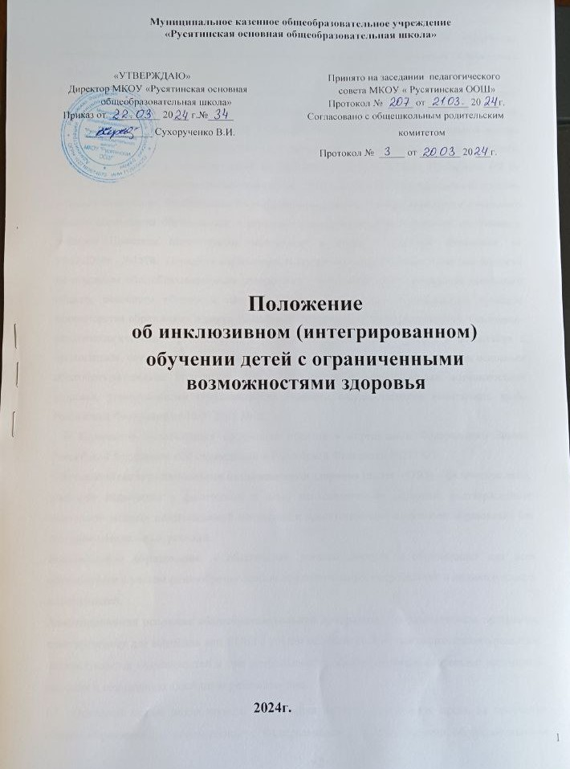

Муниципальное казенное общеобразовательное учреждение «Русятинская основная общеобразовательная школа»

«УТВЕРЖДАЮ» Принято на заседании педагогического

Директор МКОУ «Русятинская основная совета МКОУ « Русятинская ООШ»

общеобразовательная школа» Протокол № _____ от ________ 20 ___г.

Приказ от __________ 20___ г.№_____ Согласовано с общешкольным родительским

_____________ Сухорученко В.И. комитетом

Протокол № _____ от ________ 20 ___г.

# Положение

# об инклюзивном (интегрированном)

# обучении детей с ограниченными возможностями здоровья

# 2024г.

# Общие положения

* 1. Настоящее Положение определяет порядок организации инклюзивного образования обучающихся с ограниченными возможностями здоровья в МКОУ «Русятинская ООШ» (далее – Школа).
  2. Положение разработано в соответствии с Конституцией Российской Федерации, Федеральным законом от 29 декабря 2012 года № 273-ФЗ «Об образовании в Российской Федерации», Федеральным законом от 24 ноября 1995 г. № 181-ФЗ «О социальной защите инвалидов в Российской Федерации» (с изменениями и дополнениями), Национальной стратегией действий в интересах детей на 2012-2017 годы (утв. Указом Президента РФ от 01.06.2012 № 761), Федеральным законом от 3 мая 2012 г. № 46-ФЗ «О ратификации Конвенции о правах инвалидов», Федеральным государственным образовательным стандартом начального общего образования обучающихся с ограниченными возможностями здоровья, введенным в действие Приказом Министерства образования и науки Российской Федерации от 19.12.2014г. №1598, Порядком организации и осуществления образовательной деятельности по основным общеобразовательным программам – образовательным программам начального общего, основного общего и среднего общего образования, утвержденным приказом Министерства образования и науки Российской Федерации от 30.08.2013 № 1015, Санитарно- эпидемиологическими требованиями к условиям и организации обучения и воспитания в организациях, осуществляющих образовательную деятельность по адаптированным основным общеобразовательным программам для обучающихся с ограниченными возможностями здоровья, утвержденными постановлением Главного государственного санитарного врача Российской Федерации от 10.07.2015 № 26.

В Положении используются следующие понятия в определении Федерального Закона Российской Федерации «Об образовании в Российской Федерации №273 ФЗ:

**Обучающийся с ограниченными возможностями здоровья (далее – ОВЗ)** – физическое лицо, имеющее недостатки в физическом и (или) психологическом развитии, подтвержденные психолого- медико- педагогической комиссией и препятствующие получению образования без создания специальных условий.

**Инклюзивное образование** – обеспечение равного доступа к образованию для всех обучающихся с учетом разнообразия особых образовательных потребностей и индивидуальных возможностей.

**Адаптированная основная общеобразовательная программа** – образовательная программа, адаптированная для обучения лиц с ОВЗ с учетом особенностей их психофизического развития, индивидуальных возможностей и при необходимости обеспечивающая коррекцию нарушений развития и социальную адаптацию указанных лиц.

* 1. Основной целью инклюзивного образования является реализация права на получение общего образования в соответствии с Федеральными государственными образовательными стандартами и удовлетворение особых образовательных потребностей обучающихся с ОВЗ на основе гуманистических ценностей и принципов социальной модели понимания инвалидности; создание специальных образовательных условий для коррекции нарушений в их развитии и социальной адаптации, индивидуализация образовательного процесса на основе специальных педагогических подходов, форм и методов обучения.
  2. *Задачи инклюзивного образования:*

- освоение обучающимися общеобразовательных программ в соответствии с федеральными государственными образовательными стандартами;

- создание эффективной системы психолого-педагогического и социального сопровождения обучающихся с ОВЗ с целью создания специальных образовательных условий, коррекции особенностей их психофизического развития, эмоционально- волевой сферы, активизации познавательной деятельности, формирования социальных навыков и компетенций;

- индивидуализация образовательного процесса на основе специальных педагогических подходов, форм и методов обучения;

- формирование у детей, развивающихся типично, и детей с ОВЗ позитивного опыта социального взаимодействия в урочной и внеурочной деятельности.

# Организация инклюзивного обучения

* 1. Инклюзивное образование детей в школе может быть организовано:
* в форме совместного обучения детей с ОВЗ и детей, не имеющих таких ограничений, в одном классе (если это не препятствует успешному освоению образовательных программ всеми обучающимися);
* в форме открытия отдельного (малокомплектного) класса для детей с ОВЗ.
  1. По уровню включения ребенка с ОВЗ в образовательную деятельность возможны следующие модели инклюзии:

*полная инклюзия*, при которой обучающиеся с ОВЗ (самостоятельно или в сопровождении тьютора) посещают классно-урочные занятия в очной форме совместно со сверстниками, не имеющими особенностей развития, обучаются по адаптированной основной общеобразовательной программе (АООП) в соответствии с учебным планом класса, в том числе, планом внеурочной деятельности. В этом случае коррекционная помощь детям с ОВЗ оказывается посредством организации индивидуальных и групповых занятий на основе заключения территориальной психолого-медико-педагогической комиссии (далее – ТПМПК) о создании специальных условий обучения; программы коррекционной работы АООП, а также на основе дифференцированного подхода при организации образовательной деятельности;

*частичная инклюзия* – обучающиеся с ОВЗ обучаются по адаптированной основной общеобразовательной программе по индивидуальным учебным планам, совмещая совместное обучение по ряду учебных предметов (по отдельным видам организованной образовательной деятельности) с индивидуальными/групповыми занятиями по другим предметам образовательных областей индивидуального учебного плана (нелинейное расписание). Коррекционная помощь оказывается посредством организации групповых и индивидуальных коррекционно-развивающих занятий в соответствии с заключением ТПМПК, программой коррекционной работы АООП. Обучающиеся с ОВЗ участвуют в занятиях и мероприятиях дополнительного образования, внеурочной деятельности, культурно-досуговых мероприятиях, совместно с детьми, не имеющими отклонений в развитии, если это не препятствует совместному образовательному процессу и воспитательной деятельности;

*социальная инклюзия*, при которой учащийся с ОВЗ обучается по индивидуальному учебному плану, преимущественно в индивидуальной форме, и включается в коллектив сверстников, не имеющих особенностей развития, на внеурочных культурно-досуговых мероприятиях (праздниках, экскурсиях, и т.д.), на некоторых занятиях внеурочной деятельности.

* 1. Выбор формы совместной урочной и внеурочной деятельности в процессе организации инклюзивного образования детей с ОВЗ осуществляется решением психолого- медико-педагогической комиссии совместно с родителями/законными представителями, и зависит от степени выраженности особенностей физического и (или) психического развития, этапа готовности ребенка с ОВЗ к включению в среду типично развивающихся сверстников и фиксируется в индивидуальном учебном плане обучающегося с ОВЗ.
  2. Необходимыми условиями организации инклюзивного образования в Школе являются:

- создание адаптивной образовательной среды, учитывающей особые образовательные потребности учащихся с ОВЗ;

- создание специальных образовательных условий;

- деятельность службы психолого–педагогического и социального сопровождения обучающегося с ОВЗ и его семьи;

- повышение квалификации педагогических работников и администрации Школы в области инклюзивного образования.

* 1. Прием обучающихся с ОВЗ в школу для обучения по адаптированной основной общеобразовательной программе (АООП) осуществляется только с согласия их родителей (законных представителей) и на основании заключения ТПМПК.
  2. Форма получения общего образования и форма обучения по общеобразовательной программе предметов образовательных областей учебного плана определяются совместно родителями (законными представителями) несовершеннолетнего обучающегося с ОВЗ и специалистами службы психолого-медико-педагогического консилиума Школы. При выборе родителями (законными представителями) несовершеннолетнего обучающегося формы получения общего образования и формы обучения, учитывается мнение ребенка.
  3. Этапы реализации инклюзивного образования в школе:

*Предварительный этап*:

* + предварительная оценка образовательных потребностей ребенка на основе предоставленных документов и запроса родителей (законных представителей);

- предварительное определение для учащегося модели инклюзивного образования, учитывающей особые образовательные потребности учащегося с ОВЗ и этап включения в образовательный процесс;

* + определение класса, в который, зачисляется обучающийся с ОВЗ;
  + разработка адаптированной основной общеобразовательной программы;
* определение специалистов, для осуществления психолого - педагогического сопровождения обучающегося с ОВЗ (в случае отсутствия необходимых специалистов - привлечение дополнительных ресурсов в рамках сетевого взаимодействия с ГУЗ «Заокская ЦРБ» с целью создания специальных образовательных условий в соответствии с заключением ТПМПК;
  + заключение договора с родителями (законными представителями).

*Диагностический этап:*

* + организация диагностической работы учителя и специалистов психолого- педагогического сопровождения в режиме взаимодействия, изучение возможностей и дефицитов обучающегося с ОВЗ при реализации АООП;
    - по истечении диагностического периода разработку психолого- педагогическим консилиумом рекомендации о наиболее оптимальной для ребенка форме инклюзивного образования и ознакомление с заключением о рекомендованной форме родителей (законных представителей) обучающегося с ОВЗ.

*Основной этап:*

* + - разработка индивидуального учебного плана, индивидуального образовательного маршрута обучающегося с ОВЗ;
  + корректировка адаптированной образовательной программы в соответствии с выявленными возможностями и дефицитами обучающегося с ОВЗ по итогам диагностического периода;
  + реализация адаптированной образовательной программы;
  + мониторинг реализации адаптированной образовательной программы;
  + вопрос об уточнении, изменении образовательного маршрута для ребенка с ОВЗ на данном этапе обучения решается на заседании ТПМПК.

# Организация образовательной деятельности при инклюзивном образовании

* 1. Общая наполняемость класса и количество обучающихся с ОВЗ в условиях инклюзии, а так же численность обучающихся в малокомплектном классе для обучающихся с ОВЗ определяются исходя из категории обучающихся с ОВЗ в соответствии с установленными требованиями СанПиН в отношении предельной наполняемости классов.
  2. Содержание общего образования и условия организации обучения обучающихся с ОВЗ определяются адаптированной основной общеобразовательной программой (АООП), а для инвалидов также в соответствии с индивидуальной программой реабилитации (абилитации) инвалида (ИПРА).
  3. Адаптированная основная общеобразовательная программа реализуется с учетом образовательных потребностей групп и отдельных обучающихся с ограниченными возможностями здоровья на основе специально разработанных учебных планов, в том числе индивидуальных, которые обеспечивают освоение образовательной программы на основе индивидуализации ее содержания с учетом особенностей и образовательных потребностей конкретного обучающегося.
  4. При реализации общеобразовательных программ используются различные образовательные технологии, в том числе дистанционные образовательные технологии, электронное обучение.
  5. Адаптированная образовательная программа школы реализуется через организацию урочной и внеурочной деятельности.
  6. Обязательным разделом адаптированной образовательной программы является программа коррекционной работы. Коррекционно-развивающая работа в школе проводится как в рамках урочной, так и внеурочной деятельности.
  7. Образовательная деятельность организуется в соответствии с расписанием учебных занятий и занятий внеурочной деятельности, которое определяется школой в соответствии с установленными требованиями СанПиН.
  8. Режим работы при организации инклюзивного образования определяется Школой самостоятельно, с соблюдением норм СанПиН.
  9. Адаптированные основные общеобразовательные программы могут реализовываться Школой как самостоятельно, так и посредством сетевой формы их реализации.
  10. Комплексное психолого-педагогическое сопровождение, динамическое наблюдение обучающихся с ОВЗ в условиях инклюзивного образования осуществляется психолого-медико-педагогическим консилиумом Школы.
  11. Рекомендуется обеспечивать участие всех детей с ОВЗ, независимо от степени выраженности нарушений их развития, в проведении воспитательных, культурно-досуговых, спортивно-оздоровительных и иных мероприятий.
  12. Обучение детей с ОВЗ осуществляется по учебникам, включенным в утвержденный федеральный перечень учебников и соответствующим программам обучения.
  13. Текущий контроль успеваемости и промежуточная аттестация обучающихся с ОВЗ осуществляется в соответствии с требованиями действующего законодательства.
  14. Государственная итоговая аттестация выпускников Школы, обучавшихся по адаптированным основным общеобразовательным программам, проводится в соответствии с действующим законодательством.
  15. Лицам с ОВЗ, обучавшимся по адаптированным основным общеобразовательным программам и успешно прошедшим государственную итоговую аттестацию, выдается документ об образовании установленного образца.

# Порядок принятия и срок действия Положения.

* 1. Данное Положение рассматривается и принимается на педагогическом совете Школы и утверждается приказом директора.
  2. Настоящее Положение принимается на неопределенный срок и вступает в силу с момента его утверждения.
  3. Данное Положение может быть изменено и дополнено в соответствии с вновь изданными нормативными актами регионального, федерального органов управления образованием только решением педагогического совета.
  4. Изменения и дополнения к Положению принимаются на педагогическом совете Школы в составе новой редакции Положения, которое утверждается приказом директора Школы. После принятия новой редакции Положения, предыдущая редакция утрачивает силу.